**FICHE RESSOURCE : LE COMMUNIQUE DE PRESSE**

*Sources :*

Blog Hubspot, Marie Hillion, Communiqués de presse, définition et exemples, 21/10/2021 mis à jour le 13/12/2021, [*https://blog.hubspot.fr/marketing/communique-de-presse-exemple*](https://blog.hubspot.fr/marketing/communique-de-presse-exemple)

*Site Mars, communiqué de presse* Mars Wrigley, avril 2021, [M&M's® salted caramel : le retour !](https://fra.mars.com/news-and-stories/press-releases/mmsr-salted-caramel-le-retour?language_content_entity=fr)[*https://fra.mars.com/news-and-stories/press-releases?language_content_entity=fr*](https://fra.mars.com/news-and-stories/press-releases?language_content_entity=fr)

**Le communiqué de presse peut être un outil de communication très efficace lorsqu'il est bien conçu.**

**Titre, structure, visuels, ou vocabulaire, il y a bien des éléments à prendre en compte lors de la préparation de ce document.**

PLAN :

1. Définition d'un communiqué de presse
2. 5 exemples de communiqués de presse
3. Comment faire un communiqué de presse
4. Quand envoyer un communiqué de presse

**I- DEFINITION**

Le communiqué de presse est un outil de diffusion d'information, revêtant la forme d'un **document court, adressé à des journalistes** dans le but de les **informer d'une actualité ou d'un événement ponctuant la vie d'une entreprise ou d'une marque** (lancement de produit, partenariat avec une autre société, anniversaire, prise de fonction d'un responsable, etc.).

L'idée est de faire relayer cette information au moment opportun par les médias afin d'**obtenir une couverture presse** (gratuite) la plus large possible. Pour ce faire, le message doit être **pertinent et percutant**, au **rédactionnel soigné**, traditionnellement articulé autour de l'**information fondamentale** motivant la création du communiqué, d'un **visuel** (facultatif) et des **coordonnées de l'entreprise**.

Généralement diffusé par e-mail, ce support de communication externe prend une nouvelle dimension à l'ère de l'*inbound marketing*, en ciblant de plus en plus les réseaux sociaux, pour une efficacité maximale.

**II- EXEMPLES**

**Nikon : Communiqué de presse associé au lancement d'un nouveau produit**

[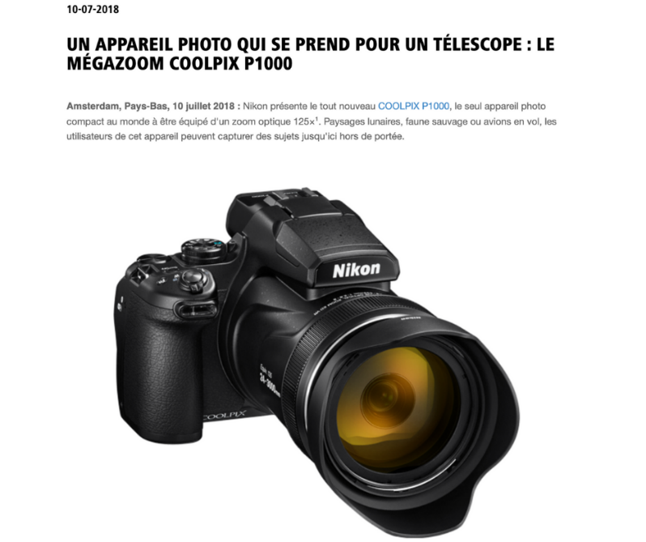](https://www.nikon.fr/fr_FR/news-press/press.tag/news/bv-pr-wwa1807-the-coolpix-p1000-megazoom.dcr)

Dans [ce communiqué de presse](https://www.nikon.fr/fr_FR/news-press/press.tag/news/bv-pr-wwa1807-the-coolpix-p1000-megazoom.dcr), Nikon utilise un ton humoristique pour présenter au marché son nouveau produit : un appareil photo doté d'un zoom optique inédit. L'introduction met l'accent sur le côté unique de l'appareil et donne envie d'en savoir plus. Sous le visuel produit, le texte continue sur cette lancée en présentant les performances de l'appareil.

Nikon mêle savamment spécificités pointues et utilisations concrètes pour parler aussi bien aux photographes experts qu'aux débutants.

En parallèle, le mot de la responsable des produits explique de manière claire ce qu'il est possible de faire avec l'appareil et à quel public il est destiné.

Bien construit, ce communiqué de presse liste les principales caractéristiques techniques en fin de document, toujours en mêlant vocabulaire technique et images concrètes.

**Ikea : Communiqué de presse sur le service « Cliquez et Roulez »**

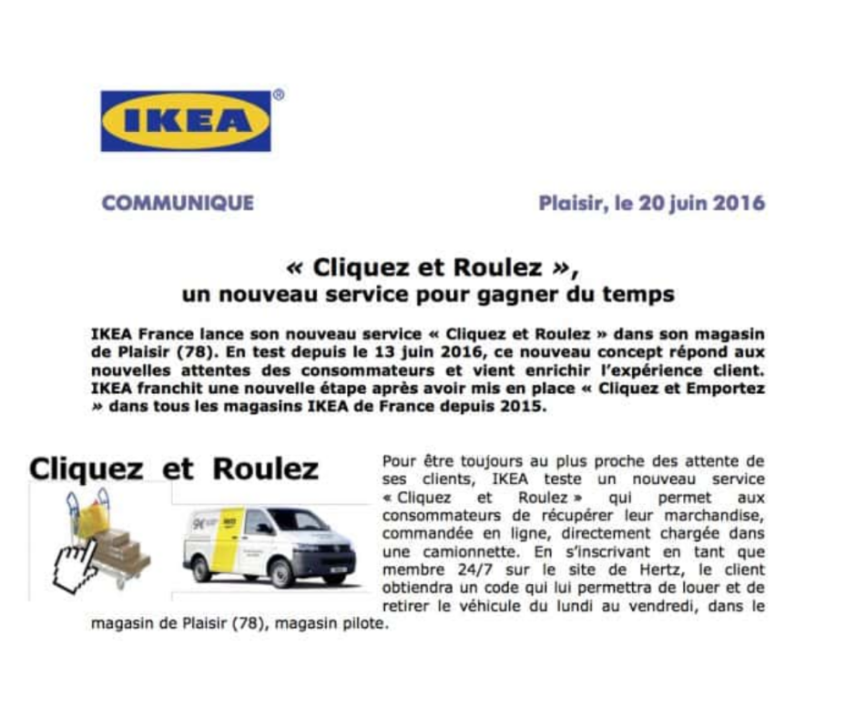

Un communiqué de presse sur le lancement d'un nouveau service ne doit pas ressembler à un encart publicitaire. Ikea l'a bien compris avec [cet exemple](http://www.evolyos.com/wp-content/uploads/2016/09/communiques-de-presse-exemple-ikea-724x1024.jpg) sur le lancement du service *Cliquez et Roulez*. Le document est particulièrement sobre, avec un visuel unique qui reprend en gras le nom du service tout en apportant une touche de couleur.

Le communiqué de presse est concis et bien structuré : une introduction et quatre paragraphes brefs et bien séparés visuellement.

Chaque paragraphe apporte des informations spécifiques dans un vocabulaire simple : présentation du service, mot du directeur de la relation client, services existants pour la mise en contexte, et chiffres clés sur l'entreprise. Le contact presse est bien mis en évidence à la fin du document.

### 

### Michelin : Communiqué de presse de présentation d'un nouveau pneumatique

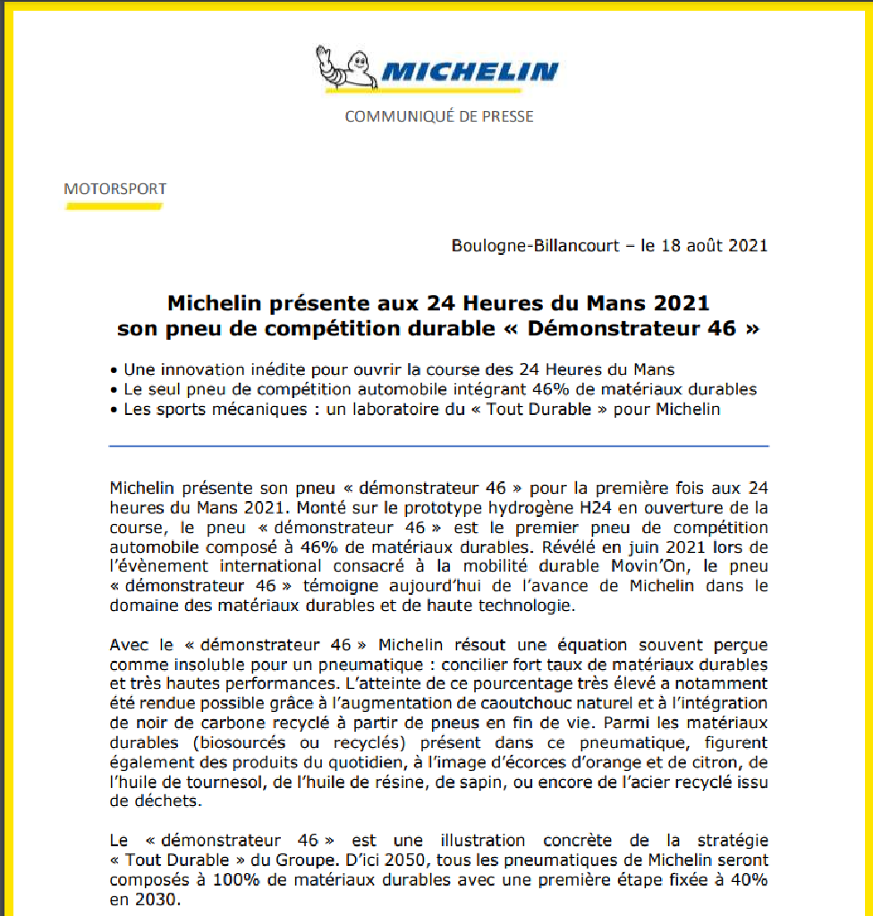

Le constructeur français profite de l'événement médiatique mondial que sont les « 24 heures du Mans » pour [présenter un nouveau pneumatique](https://fr.michelinmotorsport.com/var/michelin_motorsport/storage/original/application/43ee8770a113f9c140d4875e9cedb784.pdf) dédié à la compétition automobile. Il s'assure ainsi d'une couverture la plus large possible à l'international. Pour autant, dans son apparence, le communiqué de presse n'est pas tape-à-l'œil et respecte une certaine sobriété sur la première page, rehaussée simplement d'un liséré jaune et du logo de la marque. La deuxième page met en évidence le produit avec une photo du pneumatique exposé devant des paddocks et en bord de piste pour afficher son caractère résolument sportif.

Sur le fond, le communiqué se veut informatif avec des précisions techniques et environnementales qui permettent au constructeur d'afficher son approche novatrice, dans le respect, néanmoins, de l'environnement, autant que faire se peut.

NB : dans ces 3 premiers extraits, certains éléments ont été tronqués, pour focaliser sur le contenu : manquent la présentation de l’entreprise et les contacts presse (cf. III-3 Structurer le contenu).

**Mars : Communiqué de presse nouveau produit : installation de l’innovation M&M’s Salted Caramel**

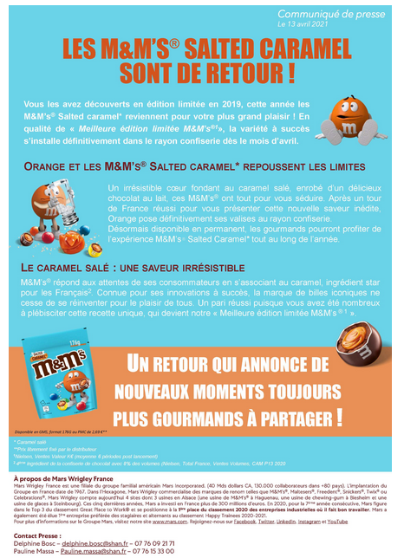

Vous avez ici un communiqué de presse dans les règles de l’art, avec les mentions obligatoires (entreprise, contact presse). Il est riche en éléments permettant d’étayer un article et est rédigé sur un ton ludique en rapport avec le produit, axé « plaisir », « gourmandise ».

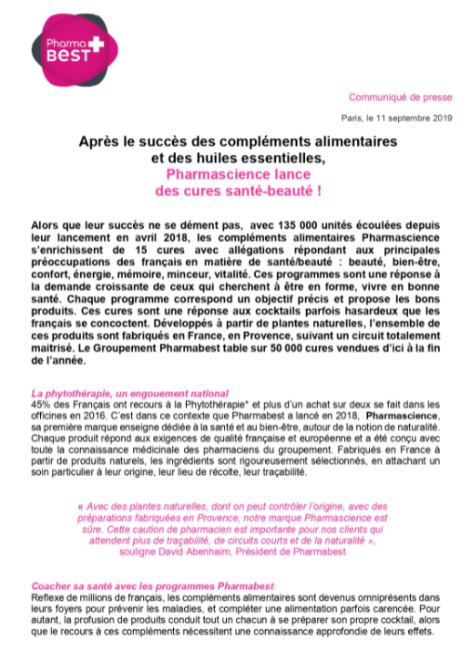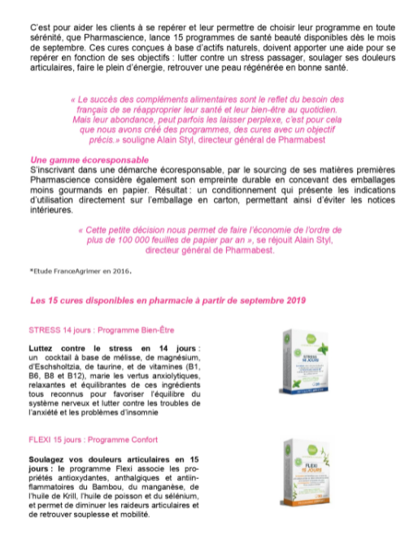

**Communiqué de presse « santé, bien-être »**

(…) autres variétés citées puis : 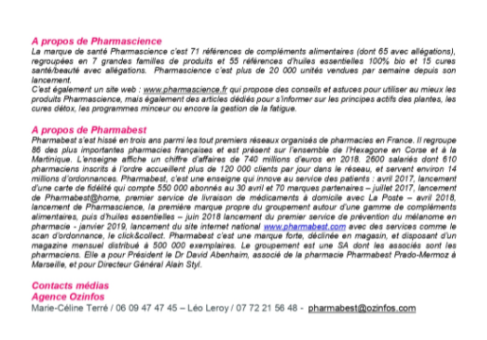

Lien : <http://ozinfos.com/apres-le-succes-des-complements-alimentaires-et-des-huiles-essentielles-pharmascience-lance-des-cures-sante-beaute/>

**Un site où trouver des exemples de communiqués de presse par secteurs :**

Site Relations publiques pro :

<https://www.relations-publiques.pro/166534/un-nouveau-complement-alimentaire-naturel-et-sain-pour-etre-au-top-de-sa-forme-le-zinc-bisglycinate-by-mironlab.html>

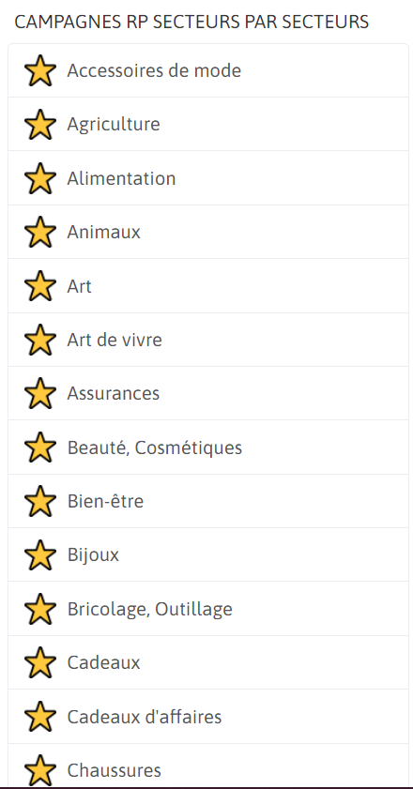

Cherchez sur la droite de l’écran =>

**Attention, ceux-ci sont souvent rédigés pour l’ensemble des produits d’une entreprise et vous n’en avez qu’un à promouvoir !**

**III- COMMENT FAIRE UN COMMUNIQUE DE PRESSE**

Les grandes étapes pour faire un bon communiqué de presse n'ont pas beaucoup évolué à l'ère digitale. Il convient de :

- sélectionner les cibles ;

- trouver un titre accrocheur ;

- hiérarchiser les informations.

Une nouveauté cependant : le contenu se fait de plus en plus interactif pour retenir l'attention des médias.

**1 - Les étapes préparatoires**

Avant d'entamer la rédaction du communiqué, il faut impérativement commencer par définir :

a) Le sujet. Du changement de logo au lancement d'un produit, de nombreux points peuvent être abordés.

b) Les objectifs. L'information transmise doit-elle servir à attirer des leads ? À renforcer l'image de marque de l'entreprise ? À rassurer d'éventuels investisseurs ?

c) Le public ciblé par le message : clients, concurrents, prospects.

d) Les journalistes et influenceurs à contacter. Presse spécialisée ou généraliste ? Figure montante de la blogosphère ou influenceur Instagram ? Tout dépend du contexte, la règle d'or étant de viser les médias et les personnalités les plus suivis par le public ciblé.

Une fois ces points éclaircis, la mise en forme du communiqué devient beaucoup plus simple.

**2 - Trouver une bonne accroche**

Les médias reçoivent de nombreux communiqués de presse chaque jour, si bien que la plupart des journalistes n'ont que très peu de temps à y consacrer. Ils évaluent alors l'intérêt de l'information en s'attachant simplement à en lire le titre et le chapeau. D'où la nécessité de soigner ces deux parties pour inciter les journalistes à lire l'ensemble du communiqué :

Le titre idéal est toujours court et percutant. Il doit également résumer parfaitement le message principal du communiqué.

Le chapeau doit quant à lui synthétiser les principales informations. À cet égard, il est recommandé d'appliquer la célèbre règle des 5 W qui consiste à répondre aux : Who, What, Where, When and Why (qui, quoi, où, quand et pourquoi).

À noter également qu'un chapeau est toujours très court : 3 à 4 lignes suffisent normalement.

**3 - Structurer le contenu**

Pour que les journalistes repèrent d'un seul coup d'œil les informations dignes d'intérêt, le plus simple est de respecter la structure « classique » du communiqué de presse. Cette dernière se présente comme suit :

La mention « Communiqué de presse » doit toujours figurer en haut du document, pour que le lecteur identifie immédiatement la nature de l'information.

Viennent ensuite le logo de l'entreprise, la date, le titre, le chapeau, le corps du communiqué en lui-même, qui détaille toutes les informations essentielles ;

Un texte dit « passe-partout » (À propos de XXX) qui présente brièvement l'entreprise avec si possible un lien vers son site internet ;

Et enfin les contacts presse (nom, prénom, fonction, e-mail et/ou téléphone) que les journalistes pourront joindre s'ils ont besoin de plus d'informations.

Le communiqué ne doit pas excéder deux pages Word au total.

**4 - Soigner la qualité du corps du communiqué**

Pour bien faire passer le message de l'entreprise, il convient tout d'abord de hiérarchiser l'information, en respectant le principe de la pyramide inversée : les informations les plus importantes sont celles à présenter en premier, pour conclure sur les points de détails. Il est également recommandé d'opter pour une présentation aérée, organisée selon plusieurs sous-titres au besoin.

L'ajout de contenu multimédia interactif (vidéo de présentation d'un produit, interview d'un dirigeant, témoignage client au format audio, call-to-action pour inciter le journaliste à visiter une page du site) est également « un plus » à l'ère du digital. Outre la somme d'informations qu'ils véhiculent, ils renforcent l'attractivité des communiqués, tant auprès des journalistes que des influenceurs.

**IV- QUAND ENVOYER UN COMMUNIQUE DE PRESSE ?**

Élection d'un nouveau dirigeant, entrée en bourse, sortie d'une nouvelle technologie, événement caritatif sponsorisé par l'entreprise, lancement d'un nouveau produit. Il existe mille et une bonnes occasions de publier un communiqué de presse.

Encore faut-il l'envoyer au bon moment : il est donc nécessaire de prendre en compte les horaires d'ouverture des médias et les délais de bouclage, pour que l'information soit relayée correctement. Le rythme de publication des influenceurs, le cas échéant, est également un facteur dont il faut s'assurer.

La meilleure période pour envoyer un communiqué s'étend du lundi après-midi au jeudi (avant 18 heures) pour la grande majorité des journaux généralistes. Il est en revanche plus prudent d'appeler le standard des médias spécialisés pour déterminer le moment propice : leurs méthodes de travail varient en effet beaucoup d'une entité à l'autre.